emco MARECHAL avec revêtement Maximus Image

Type 512 PS Maximus Image

Descriptif type :

Marechal Premium 512 PS Maximus Image

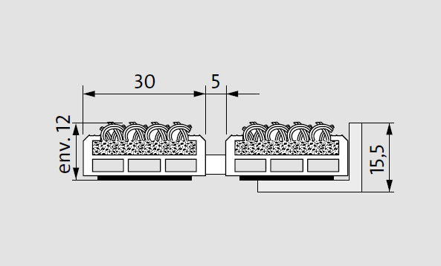
Fourniture et pose d’un tapis d’entrée enroulable, fabriqué sur mesure et d'un cadre à sceller de hauteur 15,5mm.

Type « Marechal Premium 512 PS Maximus Image » de chez emco. Tapis ouvert et enroulable de hauteur 12mm, composé :

- De profilés aluminium renforcés (l 30mm x h 12mm) à l’épreuve du

gauchissement avec isolation phonique premium en sous-face pour une mise en oeuvre dans un décaissé de fosse. Les profilés sont liés par des câbles en acier zingué enrobés d’une gaine PVC.

- D’un revêtement de propreté MAXIMUS IMAGE 100% polyamide, hautement efficace dans l'absorption de l'humidité et la rétention des salissures, robuste et résistant aux frottements, avec un classement feu Bfl-s1 et une propriété antidérapante R12 selon DIN 51130

L'impression est uniquement unicolore, parmi une palette de 45 coloris.

Sa structure carrossable permet de résister à un trafic extrême, plus de 2000 passages/jour de fauteuils roulants, poussette, caddies, chariot à roulettes, véhicule de tourisme, chariot élévateur et répond aux normes accessibilités.

Type 517 PS Maximus Image

Descriptif type :

Marechal Premium 517 PS Maximus Image

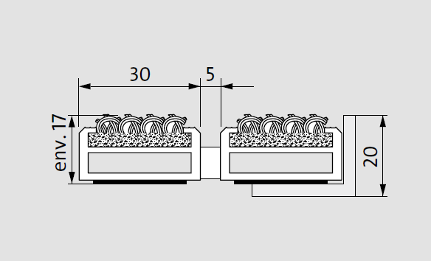
Fourniture et pose d’un tapis d’entrée enroulable, fabriqué sur mesure et d'un cadre à sceller de hauteur 20mm.

Type « Marechal Premium 517 PS Maximus Image » de chez emco. Tapis ouvert et enroulable de hauteur 17mm, composé :

- De profilés aluminium renforcés (l 30mm x h 17mm) à l’épreuve du gauchissement avec isolation phonique premium en sous-face pour une mise en oeuvre dans un décaissé de fosse. Les profilés sont liés par des câbles en acier zingué enrobés d’une gaine PVC.

- D’un revêtement de propreté MAXIMUS IMAGE 100% polyamide, hautement efficace dans l'absorption de l'humidité et la rétention des salissures, robuste et résistant aux frottements, avec un classement feu Bfl-s1 et une propriété antidérapante R12 selon DIN 51130

L'impression est uniquement unicolore, parmi une palette de 45 coloris.

Sa structure carrossable permet de résister à un trafic extrême, plus de 2000 passages/jour de fauteuils roulants, poussette, caddies, chariot à roulettes, véhicule de tourisme, chariot élévateur et répond aux normes accessibilités.

Type 522 PS Maximus Image

Descriptif type :

Marechal Premium 522 PS Maximus Image

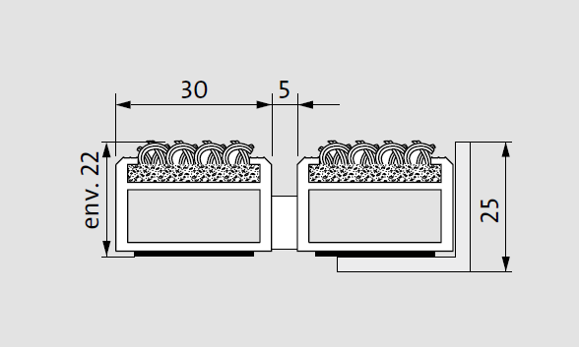
Fourniture et pose d’un tapis d’entrée enroulable, fabriqué sur mesure et d'un cadre à sceller de hauteur 25mm.

Type « Marechal Premium 522 PS Maximus Image » de chez emco. Tapis ouvert et enroulable de hauteur 22mm, composé :

- De profilés aluminium renforcés (l 30mm x h 22mm) à l’épreuve du gauchissement avec isolation phonique premium en sous-face pour une mise en oeuvre dans un décaissé de fosse. Les profilés sont liés par des câbles en acier zingué enrobés d’une gaine PVC.

- D’un revêtement de propreté MAXIMUS IMAGE 100% polyamide, hautement efficace dans l'absorption de l'humidité et la rétention des salissures, robuste et résistant aux frottements, avec un classement feu Bfl-s1 et une propriété antidérapante R12 selon DIN 51130

L'impression est uniquement unicolore, parmi une palette de 45 coloris.

Sa structure carrossable permet de résister à un trafic extrême, plus de 2000 passages/jour de fauteuils roulants, poussette, caddies, chariot à roulettes, véhicule de tourisme, chariot élévateur et répond aux normes accessibilités.
.

env.

Sous réserve de modifications techniques

emco France SAS · 8 Rue des Perrières ZI · 39700 Dampierre / FR · Tel. (+33) 03 84 80 16 20 · Fax (+33) 03 84 80 16 21 · info@emco.fr · www.emco.fr

